振興支援事業成果報告会・みなとまちづくり研究会 ・交流会 参加申込書

※下欄にご記入のうえ、FAX又はＥメールにてお申込みください。

参 加 者 | 氏 名 | ふりがな |  |  | 氏 名 | ふりがな
 | 所属・  役職等 |  |  |  | 所属・役職等
 | e-mail |  |  |  | e-mail
 | 組織名
 | 住 所 | 〒
 | TEL
ご参加頂ける項目に○をつけて下さい |  | ・成果報告会 |  | ・みなとまちづくり  研究会 |  |  |  | ・交流会
通信欄
[連絡先] 一般社団法人 ウォーターフロント協会
〒102-0082 東京都千代田区一番町10-10相模屋第3ビル4F
TEL： 03-6272-9185 FAX：03-6272-9186
e-mail：wf@waterfront.or.jp

会場のご案内

東京九段会館テラス カンファレンス 3F真珠
東京都千代田区九段南1-6-5 ☎ 03-6260-9110

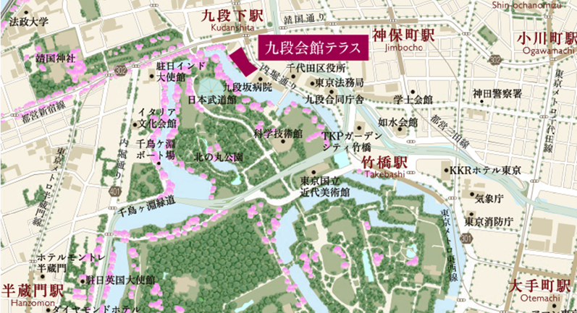

交通のご案内
・東京メトロ 九段下駅（半蔵門線・東西線 4番出口）徒歩1分
・都営地下鉄 九段下駅（新宿線 4番出口）徒歩1分

